وزارة التعليم العالي والبحث العلمي

جامعة القادسية / كلية علوم الحاسوب والرياضيات

قسم الرياضيات الطبية

**تأثير خصائص الجدار ونقل الحرارة على الانتقال التموجي لمائع جيفري خلال قناة مسامية**

بحث مُعَدْ من قبل

احمد سلام رزاق الزبيدي

و

فاطمة كريم خليف

كجزء من متطلبات نيل شهادة البكالوريوس في علوم الرياضيات الطبية من كلية علوم الحاسوب والرياضيات

بأشراف

الأستاذ المساعد الدكتور

ضياء غازي صالح

***"بسم الله الرحمن الرحيم"***

***(وقل اعملوا فسيرى الله عملكم ورسوله والمؤمنين)***

**صدق الله العلي العظيم**

*(سورة التوبه 105)*

***الأهداء......***

**نجاحي وباقة ورد معطره.....**

***الى***

**من ساهم في وصولنا لطريق النهاية**

**الى كل من علمني شيئا جديدا**

**وغذى فكري بالعلم والمعرفة**

**الى كل من وقف بجانبنا وساعدنا**

**في كل المصاعب**

**الى اساتذتنا ودكاترتنا في الجامعة**

**الى من جرع الكأس فارغا ليسقيني قطره حب**

**الى من كلت أنامله ليقدم لنا لحظه سعادة**

**الى من حصد الأشواك عن دربي ليمهد لي طريق العلم**

**الى القلب الكبير**

**(الى والدي)**

**الى من ارضعتني الحب والحنان**

**الى رمز الحب وبلسم الشفاء**

**الى القلب الناصع بالبياض**

**(الى والدتي)**

**الى سندي وقوتي وملاذي بعد الله**

**الى من أثروني على انفسهم**

**الى من علموني علم الحياة**

**الى من أظهروا لي ماهو أجمل من الحياة**

**(الى أخوتي)**

**الى من كانوا ملاذي وملجئي**

**الى من تذوقت معهم أجمل اللحظات**

**الى من سأفتقدهم......وأتمنى أن يفتقدوني**

**الى من جعلهم الله أخوتي بالله .....و**

**من أحببتهم بالله أصدقائنا في الجامعه**

**أهداءنا الى**

**من جمع بين سعادتنا وحزننا**

**الى من لم نعرفهم ..... ولن يعرفونا**

**الى من نتمنى أن نذكرهم .....أذا ذكرونا**

**الى من نتمنى أن تبقى صورهم ........في عيوننا**

**الى الارواح التي سكنت قلوبنا**

**الى من نذكرهم ونسونا**

**الشكر**

**لابد لنا ونحن نخطو خطواتنا الأخيره في الحياة الجامعيه من وقفة نعود الى اعوام قضيناها في رحاب الجامعة مع أساتذتنا الكرام الذين قدموا لنا الكثير باذلين بذلك جهودا كبيرة في**

**بناء جيل الغد لتبعث** **الأمه من جديد...**

**وقبل أن نمضي نقدم أسمى أيات الشكر والأمتنان والتقدير والمحبة**

**الى الذين حملوا أقدس رساله في الحياة ....**

**الى الذين مهدوا لنا طريق العلم والمعرفه....**

**الى جميع أساتذتنا الأفاضل......**

**"كن عالما..فإن لم تستطع فكن متعلما,فإن لم تستطع فأحب العلماء,فإن لم تستطع فلا تبغضهم"**

**وأخص بالشكر والتقدير:**

**الأستاذ مساعد الدكتور**

**ضياء غازي صالح**

**على إتمام هذا البحث وقدم لنا العون ومد يد المساعده وزودنا**

**بالمعلومات اللازمة لإتمام هذا البحث**

**فكان لنا نور يضيء الظلمة التي تقف أحيانا في طريقنا**

**هو من زرع التفاؤل في قلوبنا وقدم لنا المساعدات والتسهيلات**

**والأفكار**

**له منا كل الشكر والأمتنان**

**ملحض**

تم بناء نموذج الرياضي لدراسة تاثير انتقال الحرارة ومرونة الجدران المرنة مع وسط مسامي في ابتلاع الغذاء خلال المريء. يفترض ان لقمة الغذاء هي مائع جيفري وهندسه سطح جدار المريء تعتبر موجة لانتقال تموجي خلال وسط مسامي. حصلنا على تعابير لحقل درجه الحرارة, وسرعه المحوريه ,سرعه عرضية ودالة التدفق بفضل افتراضات انخفاض عدد رينولديز والطول الموجي الطويل. درسنا اثار التوصيل الحراري, عدد دراسي, الحقل المغناطيس , مرونة الجدار وقوة لزوجة المائع على السرعه ودرجه الحرارة ودالة التدفق.

المحتويات

**المقدمة** :

**الفصل الاول** : مفاهيم أولية وتعاريف أساسية

1-1 تعاريف أساسية وخواص الموائع

1-2 المعادلات الحاكمة

1-3 العوامل البعدية

**الفصل الثاني** : تأثير خصائص الجدار ونقل الحرارة على الانتقال التموجي لمائع جيفري خلال قناة مسامية

2-1 النموذج الرياضي

2-2 المعادلات الاساسية

2-3 العوامل اللابعدية

2-4 حل المسالة

2-5 النتائج وتحليلها

2-6 ظاهرة السوارات

2-7 ملاحظات ختامية

المصادر

**المقدمة**

ميكانيكا الموائع هي دراسة الموائع سواء في الحركة أو بدون حركه. هناك نوعان من الموائع: السوائل, وتتكون من جزيئات نسبيا قريبة معبأة مع قوات متماسكة قوية. السوائل لها حجم ثابت (قابلية الانضغاط ضعيفة) ستشكل سطح حر في حقل الجاذبية إذا غير محصور من فوق. الغازات، متباعدة على نطاق واسع الجزيئات مع قوات متماسكة ضئيلة. غاز حر في توسيع حتى أنه واجه حصر الجدران. الغاز ليس له حجم محدد، وأنها تشكل جو عندما لا يقتصر عليه. نادرا ما يتأثر بالجاذبية. السوائل والغازات يمكن أن تتعايش في خليط من مرحلتين مثل المزيج لبخار الماء.

النقل التموجي (التمعج): هو الية لضخ الموائع في الانابيب تحوي عندها موجة التدريجي للمنطقة الانكماش او التوسع تنتشرعلى طول حدود انبوبه قابل للنفخ التي تحتوي على مائع. التمعج لها تطبيقات مهمه جدا في العديد من الانظمة الفسيولوجية والصناعة.

1. البلع الغذائي من خلال حركة المريء
2. الكيموس في الجهاز الهضمي
3. تغير القطر الوعائي من الاوعية الدموية الصغيرة مثل الاورده ,الشعيرات الدموية , والشرايين
4. نقل البول من الكلى الى المثانة.

علاوة على ذلك حقيقة مثيرة للاهتمام هو أنه في حركة الغذاء في المريء بسبب التمعج (أي تحرك الطعام من الفم إلى المعدة رأسا على عقب). البلعوم عبارة عن أنبوب عضلي طويل تبدأ في العنق قبالة الحدود الطويلة للفم ويمتد من الطرف الأدنى من البلعوم إلى فتحة القلب من المعدة. البلع هو البلعة الغذائية يأخذ مكانه الصحيح عند انكماش الدوري لجدار المريء. وممارسة ضغوط بسبب تقلص انعكاسية على الجزء الخلفي من البلعة والاسترخاء الجزء الأمامي بحيث يتحرك البلعة, قبل تقلص متماثل من ذلك الصفر التجويف ويضغط عليه دون السماح لأي جزء من البلعة الغذائية تنزلق في الاتجاه المعاكس. هذا يبين أهمية التمعج في البشر.

الكثير من هذه التطبيقات البيولوجية قد درست باهتمام كبير. ولوحظ الكثير من الموائع الفسيولوجية تكون غيرنيوتونية (non-Newtonian) مثل الدم و البلازما. اهتم عدد غير قليل من الباحثين بدراسة بعض من هذه التطبيقات ومنها, دراسة تدفق السوائل من خلال انبوب لانهائي او قناة في شكل موجة جيبية ويجري التحقيق في حركة جدار انبوب [1], النموذج الرياضي لبلع الغذاء في المريء تم انشائه من قبل ميشرا و باندي [2]. وهناك الكثير من الدراسات التي درست تأثير عدد من المؤثرات ومنها تدفق المائع خلال قناة المسامية او تحت تأثير حقل مغناطيسي او حقل كهربائي يولد مجال مغناطيسي أو تحت تأثير الحرارة المسلطة على القناة الناقلة للمائع ... الخ وهذه الدراسات نجدها في [10-3].

يتكون البحث من فصلين :

الفصل 1, تمهيدي حيث يستعرض الأدبيات ذات الصلة بموضوع انتقال الموائع والتدفق مثلاً معادلات نافيير- ستوكس (Navier-Stokes equations)، المغناطيسية و المسامية.

الفصل 2، وهو الموضوع الرئيسي لهذا البحث ويحتوي دراسة نموذج رياضي تحت تأثير خصائص الجدار ونقل الحرارة على البلع البلعة الغذائي من خلال المريء

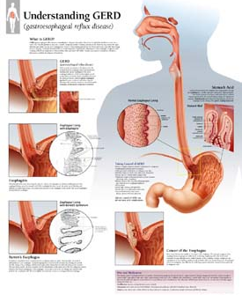 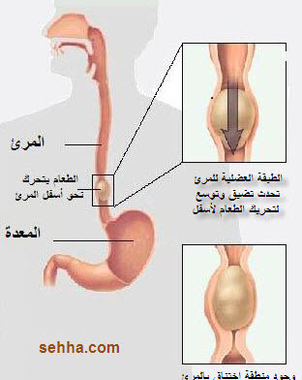

**الفصل الأول**

**مفاهيم أولية وتعاريف أساسية**

**المقدمة**

هذا الفصل يستعرض بعض المفاهيم الاولية والتعاريف الاساسية التي تساهم في التأثير على حركة الموائع في حقل ميكانيكا الموائع والتي سيتم استخدامها في عملنا.

**1-1 تعاريف أساسية وخواص الموائع**

يحتوي هذا القسم على بعض التعاريف الهامة المتعلقة بخصائص الموائع.

**الكثافة** [11]

تعرف كثافة المادة  كالاتي :  حيث *m* تمثل الكتلة و *V* تمثل الحجم.

**الضغط** [11]

يعرف الضغط *p* كالاتي : حيث *a* يمثل التعجيل , *m* تمثل الكتلة و *A* تمثل المساحة.

**دالة التدفق** [11]

تعرف دالة التدفق بأنها دالة عددية للزمان والمكان بحيث ان مشتقتها الجزئية لأي اتجاه يعطي السرعة في اتجاه عمودي على الاتجاه السابق. نرمز لدالة التدفق بالرمز  ، حيث . في حالة تدفق مائع غير مستقر (يعتمد على الزمن) في البعدين, يكون:

, 

حيث *u* و *v* هي مركبات السرعة في الاتجاهات *x* و *y* ، على التوالي.

**الموائع النيوتونية واللانيوتونية** [12]

الصيغة العامة لمائع لانيوتيني يكون كالاتي:  حيث *A*، *B* و *n* ثوابت. بالنسبة للمائع النيوتيني *B = 0*، *A=*  و *n =* 1.

**تدفق مستقر وغير مستقر** [12]

يعتبر تدفق المائع مستقر اذا كان المائع لا يعتمد على الزمن ، أي ان خواص المائع لا تتغير مع تغير الزمن, وفي هذه الحالة يكون :



**تدفق تموجي** [14]

التدفق التموجي (التمعج) اخذ اهتمام كبير في البحوث العلمية والهندسية في السنوات الأخيرة وهي كلمة مشتقة من كلمة يونانية " Peristaltikos '' وهو يعني الضغط والانبساط . يتم تعريف ظاهرة التمعج عن التوسع والانكماش من أنبوب الموسعة في السوائل توليد موجات تصاعدية نشر على طول الأنبوب، خلط ونقل السوائل في اتجاه انتشار الموجة. ضخ تحوي هو شكل من أشكال النقل السائل الذي يحدث عندما تنتشر موجة التدريجي للانكماش منطقة أو التوسع على طول أنبوب قابل للنفخ التي تحتوي على الموائع. وهي خاصية ملازمة للعديد من أجهزة أنبوبي للجسم البشري. أنها تلعب دورا لا غنى عنه في نقل العديد من الموائع الفسيولوجية في الجسم في حالات مختلفة مثل نقل البول من الكلى إلى المثانة عن طريق الحالب، تغير القطر الوعائي من الأوعية الدموية الصغيرة، وكذلك خلط ونقل محتويات الجهازالهضمي، و نقل الحيوانات المنوية في قناة عنق الرحم، ونقل الصفراء في القناة الصفراوية.

**1-2 المعادلات الحاكمة**

يحتوي هذا القسم على بعض المعادلات الحاكمة لحركة الموائع.

**معادلة الاستمرارية في الاحداثيات الديكارتية** [13]

معادلة الاستمرارية لمائع قابل للإنضغاط في ثلاثة أبعاد هي:



إذا كان المائع غير قابل للإنضغاط (= ثابت)،

تكون معادلة الاستمرارية في ثلاثة أبعاد بالشكل الاتي :



معادلة الاستمرارية في بعدين تكون بالشكل الاتي:



معادلة الاستمرارية في بعد واحد وبأتجاه *x* تكون بالشكل الاتي:



**معادلات نافيير- ستوكس**  [13]

معادلات نافيير- ستوكس في الإحداثيات الديكارتية هي :



حيث (*u,v,w*) هي مركبات السرعة في الاتجاهات *x*، *y* و *z* على التوالي , (,,) هي قوى الجسم في الاتجاهات *x* *, y,* *z* على التوالي، تمثل اللزوجة ، و  مؤثر لابلاس (Laplacian operator) في الإحداثيات الديكارتية.

**وسط مسامي**

الصيغة العامة لمعادلات نافيير- ستوكس خلال وسط مسامي:



حيث *k* هو النفاذية.

**الهايدروليكا الممغنطة MHD]]** [14]

الصيغة العامة لمعادلات نافيير- ستوكس تحت تأثير MHD تكون :

في اتجاه *x* : 

في اتجاه *y* : 

في اتجاه *z* : 

حيث هو مركب قوة لورنتز (قوة كهرومغناطيسية electromagnetic force) في اتجاه *x* ، *B* هو الحقل المغناطيسي، *J* هو الكثافة الحالية (أو التوصيل الحالي) ,  هو اللزوجة الديناميكية.

**مرونة الجدار** [15]

يمكن التعبير عن المعادلة التي تحكم مرونة حركة الجدار على النحو التالي:



حيث  هو الضغط على الجزء الخارجي من الجدار بسبب التوتر في العضلات، و *L*هو المؤثر الذي يتم استخدامه لتمثيل حركة غشاء امتدت مع قوات التخميد بحيث



حيث يمثل التوتر مرونة في الغشاء، يمثل الكتلة لوحدة المساحة، و *C* هو معامل قوى التخميد لزجة.

**1-3 العوامل البعدية** [14]

عدد من المتغيرات التي تؤثر بشكل فعال على مشكلة تدفق المائع من الممكن أن ترتب إلى معلمات غير بعدية مناسبة من خلال أسلوب تحليل الأبعاد. من الخبرة والحكم، قد يتم اهمال بعض المعلمات الأقل أهمية من المعادلة. وبالتالي أهم المتغيرات التي يكون لها تأثير أكبر بكثير على هذه الظاهرة ستظهر ويكون لها تأثير على حل المسألة. هناك بعض العوامل المهمة من الاعداد اللابعدية في ميكانيكا الموائع ، و هي:

**عدد رينولد** **(Reynolds number)**

يرمز لعدد رينولد بالرمز Re , ويعرف كالاتي :



حيث  تمثل الكثافة , *c*  السرعة المنتظمة، و *a*  طول القناة و  اللزوجة الديناميكية.

**عدد براندل (Prandtl's number)**

يرمز لعدد براندل بالرمز Pr , ويعرف كالاتي :



**عدد كراشوف (Grashof's number)**

يرمز لعدد كراشوف بالرمز *Gr* , وهو مقياس للطفو أو الحمل الحراري الحر في التدفق ويعرف كالاتي :



حيث  هي درجة الحرارة في وسط القناة ، هي درجة الحرارة على جدار القناة ،  هو التعجيل الارضي ، هو معامل التمدد الحراري الطولي من السوائل، و *c* هي سرعة الموجة.

**عدد داسي (Darcy number)**

يرمز لعدد دارسي بالرمز *Da* , ويمثل مقدار مسامية الوسط الذي ينتقل من خلاله المائع ويعرف كالاتي :

 حيث *k* يمثل نفاذية الوسط و *a*هي قطر القناة.

**الفصل الثاني**

**تأثير خصائص الجدار ونقل الحرارة على الانتقال التموجي لمائع جيفري خلال قناة مسامية**

**المقدمة**

درسنا في هذا الفصل تأثير خصائص الجدار ونقل الحرارة في بلعة غذائية من خلال المريء, حيث اعتبرنا الغذاء هو مائع جيفري مع اللزوجة متغير من خلال وسط مسامي في قناة غير المتماثلة . وتم تحليل نتائج مختلفة في قيم المعلمات ومنها , عدد دراسي، التوصيل الحراري، المغناطيس، وصلابة، صلابة وقوات التخميد لزجة من جدار القناة من خلال وسط مسامي.

**2-1 النموذج الرياضي**

اعتبرنا تدفق متموج لمائع جيفري غير قابل للإنضغاط في قناة مرنة مع مرونة الناجم عن تقلصات موجة جيبية مع سرعة ثابتة c على طول الجدران القناة.



*Y* *H(x)* is the wall

*c*

*a*

0  **  *X***

**شكل 1. الشكل الهندسي للمسائلة**

نعتبر معادلة شكل الجدار

 1

**حيث***h*  **تمثل الاهتزاز عرضية من الجدار،**

*X*  **محوري تنسيق**

*T* **الوقت ونصف عرض القناة**

$∅$**اتساع موجة،**

● **الطول الموجي وسرعة الموجة .**

**2-2 المعادلات الاساسية**

المعادلات الأساسية التي تحكم مائع جيفري اللانيوتيني غير قابل للإنضغاط هي:

معادلة الاستمرارية هي :

 2

معادلات الزخم هي:

, 3

 4

معادلة درجة الحرارة هي:

 5

حيث u هو سرعة محوري، v سرعة عرضية، y احداث العرضي ، ρ كثافة المائع ، p الضغط ، μزوجة المائع ، g تسارع الجاذبية، αمعامل التمدد الحراري الطولي للمائع ، B0 المجال المغناطيسي ، T درجة الحرارة,Cp الحرارة النوعية عند ضغط ثابت، k التوصيل الحراري وΦثابت الحرارة المضافة

ونعتبر السرعة ودرجات الحرارة في وسط القناة وجدار القناة على النحو التالي:

*T* *T0*  at *y*  0

*T= T1* at *y*  *h*

حيث T0 هي درجة الحرارة في وسط القناة

T1 هي درجة الحرارة على جدار تحوي قناة.

المعادلات الحاكمة لحركة مرونة الجدار هي:

 6

حيثL* هو الموثر، والذي يستخدم لتمثيل حركة غشاء المتمدد بالزوجة حيث ان

 7

حيث τ هو التوتر مرونة في غشاء*m*1 الكتلة في وحدة المساحة، *C* هو معامل قوات التخميد لزجة.

استمرارية الجهد عند *y = h* وباستخدام معادلات الزخم نحصل على

 8

**2-3 العوامل اللابعدية**

من أجل تبسيط المعادلات الحاكمة للحركة، تقدم التحويلات اللابعدية الاتية على النحو التالي:

 9

حيث هوδ طول القناة، ψ دالة التدفق، Q معدل تدفق حجم،

Da تفاذية الانبوب ، Re عدد رينولدز، Gr مقياس الطفو،

θ درجة الحرارة أبعاد,M^2 المعلمة المغناطيسية،

βمصدر الحرارة أبعاد المعلمة / بالوعة والعلاقات العامة هوPrandtlعددPr .

نعوض معادلة (9) في المعادلات (1) - (8)، لنحصل على معادلات لابعدية مع شروطها الحدودية الاتيه :

 10

 11

 12

 13

 14

 15

16 $\frac{∂u}{∂y}=0 at y=0$ ــــــــــــــــــــــــــــ في حالة انتظام

U = 0 at y = h ــــــــــــــــــــــــــــــــ في حالة عدم الانزلاق

V = 0 at y = 0 ـــــــــــــــــــــــــــــــ غياب سرعة عرضية

$θ=0 at y=0 and θ=1 at y=h$*- 16*

**2-4 حل المسالة**

الحل العام للمعادلات المحاكمة (10)-(15)بصوره عامه غير ممكن نحلل المسالة بافتراض عدد الموجة اللابعدية صغيره ويترتب على ذلك &<<1 وبعبارة أخرى، نعتبر تقريب الطول الموجي الطويل.

بهذا الافتراض، المعادلات (10) - (15) تصبح:

 17

 18  19  20

  21  22

المعادلة (20) تبين أن الضغط p يعتمد على xفقط. حل المعادلات (18) - ((22مع الشروط الحدوديه للمعادلة (16) تكون

  23



حيث *B1,B2* وثوابت نحصل عليها من الشروط الحدودية Eq. ((16. ودالة التدفق المرافقة ($u=\frac{∂}{∂y}$)نحصل عليه بتكامل المعادلة Eq .(24) وباستخدام الشرط

   0 at *y* = 0. نحصل على

 25

**2-5 النتائج وتحليلها**

في هذا القسم نتناقش النتائج العددية والحسابية لهذه المشكلة الغير قابل للإنضغاط اللانيوتيني نقل السائل جيفري في القناة مع الحرارة والكتلة من خلال الرسوم التوضيحية بعض النتائج التحليلية والهامة من التقييمات العددية يتم عرض بيانيا في الشكل (2)_ (20). بستخدام برنامج الرياضيات لمعرفة النتائج العددية والرسوم التوضيحية. من الشكل (2) يعرض تأثير صلابة المعلمة في ظل وجود صلابة ( (E2قوة التخميد لزجة ((E3. ويلاحظ أن سرعة تزيد مع زيادة في صلابة معامل.يتم إجراء مراقبة مماثلة لقيم مختلفة من E2 في وجود الآخر المعلمات أي صلابة وقوة التخميد لزجة والذي يظهر في الشكل (3).

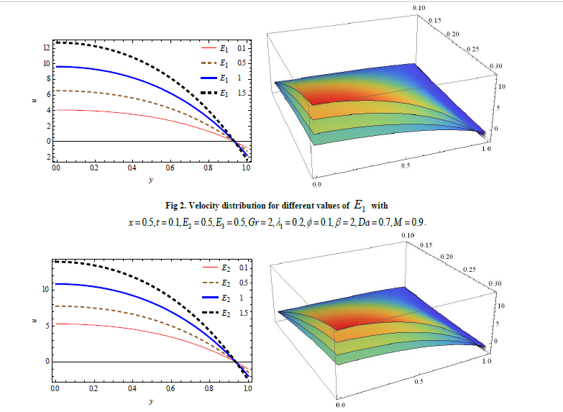

M=0.9 *x* 0.3 *t* 0.1, *E* 0.7, *E* 0.5, *Gr* 2,   0.2,   0.1,   2, *Da* 0.7,

**الشكل 3. توزيع السرعة لقيم مختلفة من E2**

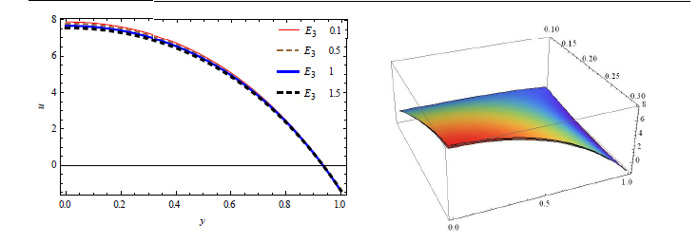

التين توزيع 4. سرعة لقيم مختلفة من E3 خفة دم

M=0.9 *x* 0.3 *t* 0.1, *E1* 0.7, *E2* 0.5, *Gr* 2,   0.2,   0.1,   2, *Da* 0.7,

من الشكل رقم (4)، يمكننا أن نرى تأثير قوة التخميد لزجة على توزيع السرعة في وجود جمود وصلابة. يمكن للمرء أن يلاحظ أن سرعة تتناقص مع الزيادة في E3 . الشكل (5)، ويوضح تأثير المعلمةGrashofعدد غرام Gr على توزيع السرعة نرى ان u يزيد مع زيادة غرام Gr عند y<1 .ارقام (6) و (7)، لوحظ أن زيادة في المعلمة جيفري λ1 والحراريةβ الموصلية النتائج في زيادة توزيع السرعة .

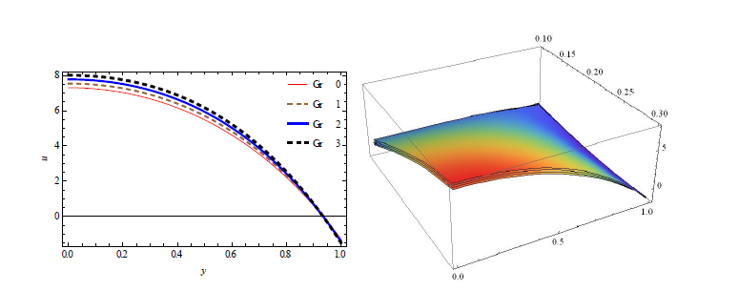

التوزيع 5))السرعة لقيم مختلفة من غرام

M=0.9 *x* 0.3 *t* 0.1, *E1* 0.7, *E3* 0.5, *E3* 0.5,   0.2,   0.1,   2, *Da* 0.7,

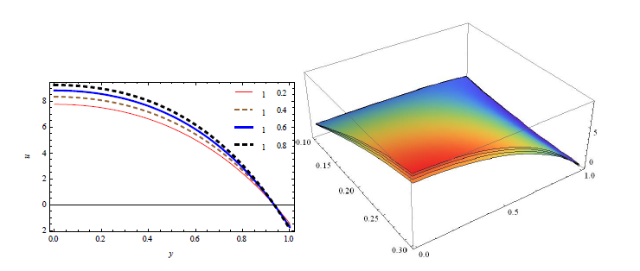توزيع 6. السرعة لقيم مختلفة من 1λ

M=0.9 *x* 0.3 *t* 0.1, *E1* 0.7, *E3* 0.5, *E3* 0.5, *Gr*     0.1,   2, *Da* 0.7,

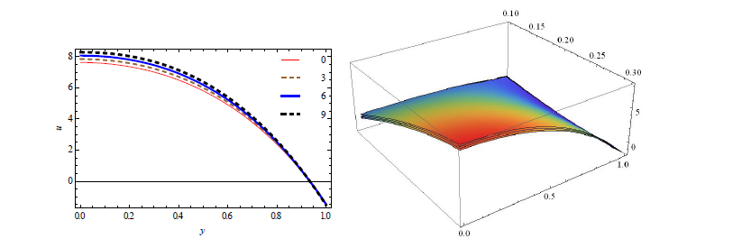

توزيع (7) سرعة لقيم مختلفة β

M=0.9 *x* 0.3 *t* 0.1, *E1* 0.7, *E3* 0.5, *E3* 0.5, *Gr*      0.1,   2, *Da* 0.7,

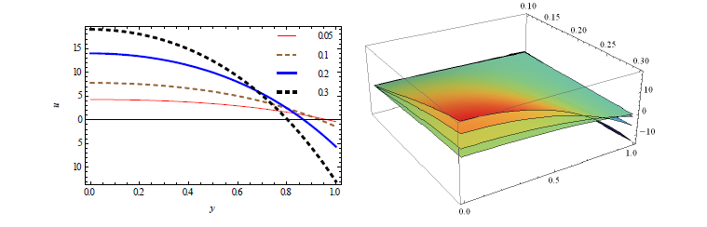

توزيع(8) السرعة لقيم مختلفة φ

M=0.9 *x* 0.3 *t* 0.1, *E1* 0.7, *E3* 0.5, *E3* 0.5, *Gr*   ,   2, *Da* 0.7

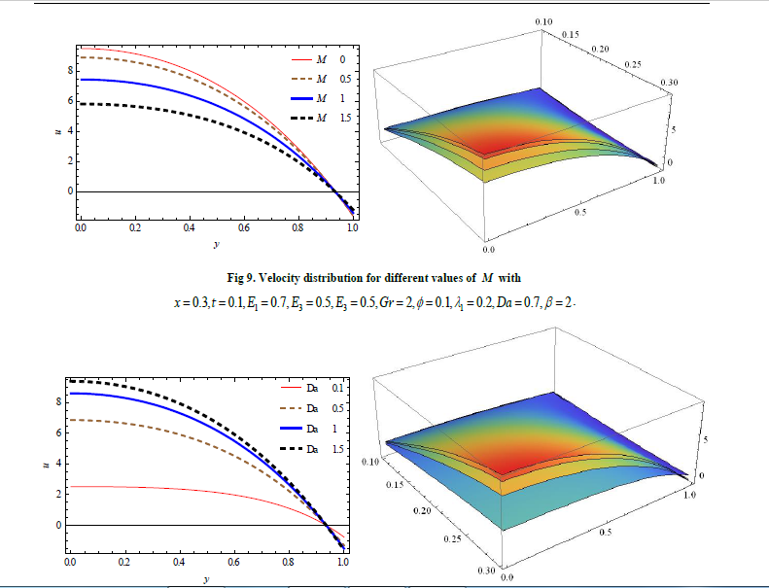

الشكل (10) توزيع السرعة لقيم مختلفة من Da

M=0.9 *x* 0.3 *t* 0.1, *E1* 0.7, *E3* 0.5, *E3* 0.5, *Gr*   ,   2, *Da* 0.7,

,الشكل (8) تبين أن زيادة توزيع السرعة مع زيادةφ. الشكل (9) تبين أن انخفاض توزيع السرعة مع زيادة المغناطيسي المعلمة M، في حين شكل رقم (10) هو لوحظ أن الزيادة في عدد دارسيDa النتائج في زيادة توزيع السرعة. الاختلاف يتم عرض درجة الحرارة لقيم مختلفة من التوصيل الحراري في الشكل (11). درجة الحرارة يزيد مع زيادة فيβ. والاختلاف في درجة الحرارة لقيم مختلفة من الحرارية ويظهر التوصيل في الشكل (10). درجة الحرارة تزيد مع زيادة فيβ..

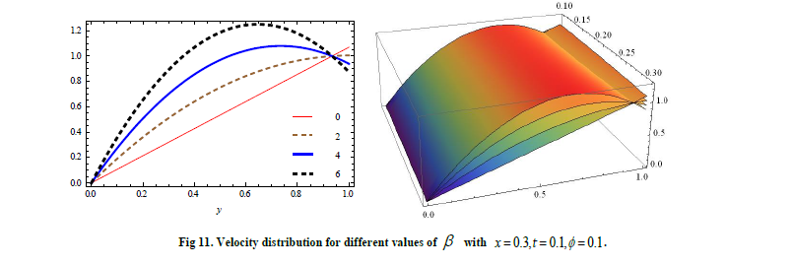

**2-6 ظاهرة السوارات**

ويطلق على تشكيل بلعة تعميم داخليا من السوائل عن طريق مغلقة بسيط محاصر ودفعت هذه البلعة المحاصره قدما جنبا إلى جنب مع موجة تحويآثار 1 E، E2، E3، β، Gr، 1λ، M والتطوير في محاصرة يمكن أن ينظر إليه من خلال الأرقام (12) - (20). الشكل (12) تبين أن حجم الزيادة البلعة المحاصره مع زيادة فيE1 الشكل (13) المرسومة، وأثر من 2 Eعلى محاصرة، و حجم الزيادة البلعة المحاصرين مع زيادة 2. Eالشكل (14) تبين أن حجم المحاصرين انخفاض بلعة مع زيادة .E3ويتم تحليل تأثير التوصيل الحراري على محاصرة في الشكل (15). ويمكن أن نخلص إلى أن حجم بلعة المحاصره في الجانب الأيسر من القناة يقلل عندما يزيد β حيث كما فعلت السلوك المعاكس في الجانب الأيمن من القناة. ويتم تحليل تأثير Grashofعدد غرام على محاصرة في الشكل (16). فإنه يدل على أن حجم يقلل من البلعة المحاصره مع زيادة في غرام حيث وحجم الحق المحاصره البلعة يزيد مع زيادة في غرام. ويمكن رؤية تأثيرλ1 على محاصرة في الشكل (17). نلاحظ أن حجم بلعة يزيد مع زيادة بنسبةλ1ويتم تحليل تأثيرφ على محاصرة في الشكل (18). نلاحظ أن حجم بلعة يزيد مع زيادةφ

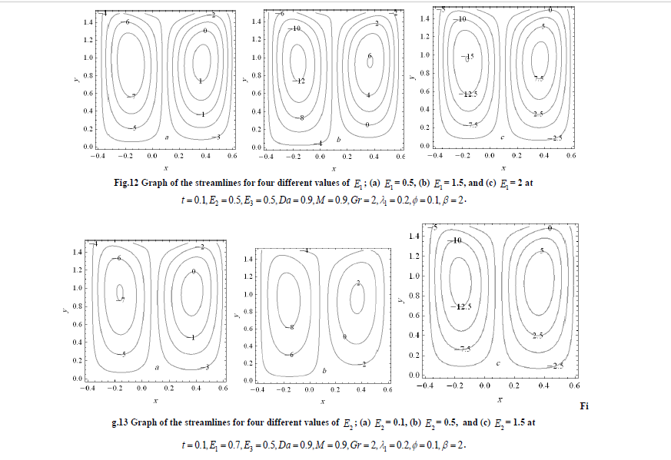

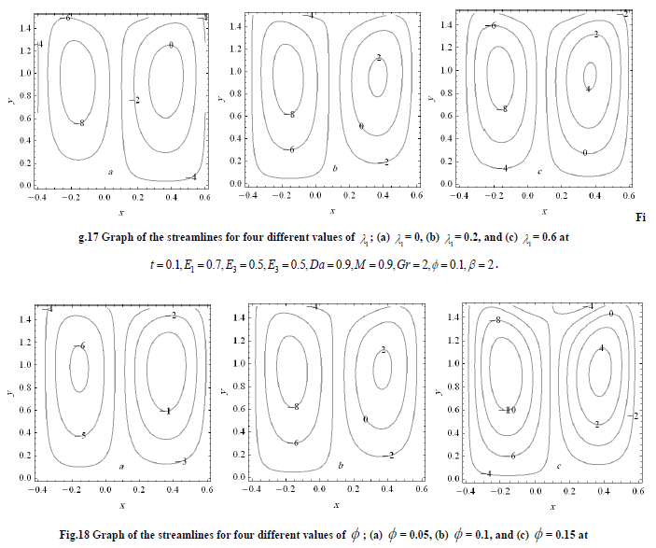

*t*  *E1*  *E3*  *E3*  *Da*  *M*  *Gr*      **.**

ويتم تحليل تأثير دارسي عدد *Da*على محاصرة في الشكل (19). فإنه يدل على أن حجم يقلل من البلعة المحاصره مع زيادة في Da وحجم الحق المحاصره البلعة يزيد مع زيادة في Da والشكل (20) تبين أن تأثير M على محاصرة. فإنه يدل على أن حجم اليسار المحاصرة زياده بلعة مع زيادة في M وحجم الحق المحاصرة البلعة يتناقص مع زيادة فيM

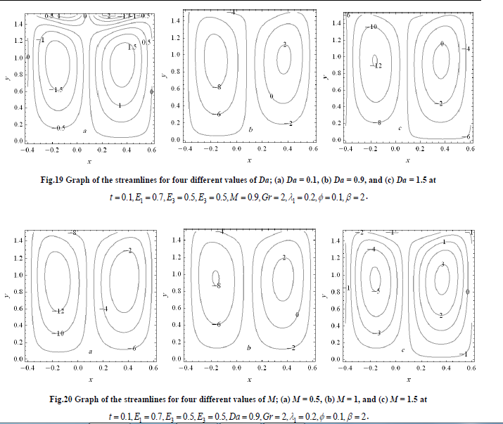

**2-7 ملاحظات ختامية**

تتناول هذه الدراسة التأثير المشترك لخصائص الجدار ونقل الحرارة التي تحوي نقل السوائل جيفري من خلال قناة المتوسطة التي يسهل اختراقها. حصلنا على الحل التحليلي للمشكلة تحت الطول الموجي الطويل وانخفاض الافتراضات عدد رينولدز. ويتم تحليل نتائج قيم مختلفة من المعلمات ذات الصلة وهي عدد Grashof، عدد دارسي، التوصيل الحراري، صلابة الجدار، المغناطيسية, وقوى التخميد لزجة من جدار القناة. توصلنا الى بعض الملاحظات المهمة والتي ندرجها ادناه :

1- السرعة المحورية تتزايد مع زيادة *E1* , *E2*، φ,*Da* Gr , , 1 . اضافة الى ذلك السرعة المحورية تتناقص مع زيادة *E3* , *M* ، ،و يبلغ أقصى ارتفاع للسرعة عند 0=y، وهذا يتناسب مع الشرط الحدودي.

2-. حجم السوارات يتزايد مع زيادة *E1* , *E2* , φ . اضافة الى ذلك تظهر (تتولد) سوارات جديدة مع زيادة *E1* , *E2* , φ .

3_ حجم السوارات يتناقص مع زيادة *E3* .

4_ حجم السوارات من جهة اليسار يتناقص مع زيادة في  , *Gr*, *Da*, ويكون بالعكس في الجانب الأيمن من القناة. فيما يتعلق *M*..λ

5_ معامل درجة الحرارة يزيد مع زيادة قيم التوصيل الحراري.

**المصادر**

[1] Burns JC and Parkes T, **1967**, *Journal of Fluid Mechanics*, 29, 731-734

[2] Mishra JC and Pandey SK, **2001**, *Mathematical and computer modelling*, 33,997-1009.

[3] Hayat W, Sallem N and Ali N, **2010a**, *Communication in Nonlinear Science and Numerical*

*Simulation*, 15, 2407-2423.

[4] Hayat T, Sajjad R and Asghar S, **2010b**, *Communication in Nonlinear science and Numerical*

*simulation*, 15, 2400-2406.

[5] Kavitha A, Hemadri Reddy R, Sreenadh S, Saravana R and Srinivas ANS, **2011**, *Advances in applied Science Research*, 2(1), 269-279.

[6] Hemadri Reddy R, Kavitha A, Sreenadh S, and Hariprabhakaran P, **2011**, *Advances in applied Science Research*, 2(2), 167-178.

[7] Lakshminarayana P, Sreenadh S and Sucharitha G, **2012**, *Advances in Applied Science Research*, 3(5), 2890-2899.

[8] Rathod VP and Pallavi Kulkarni, **2011**, *Advances in applied Science Research*, 2(3), 265-279.

[9] Sreenadh S, Uma Shankar C and Raga Pallavi A, **2012**, *Int.J.of Appl.Math and Mech*, 8(7), 93-108.

[10] Afsar khan A, Ellahi R, and Vafai.K., **2012**, *Advances in Mathematical Physics*, 1-15..

[11] Robert F. W., (1973); Introduction to Fluid Mechanics, McDonald Alan T., New York, John Wiley, N. D.

[12] Bahrami M., (2009); Introduction and Properties of Fluids, Simon Fraser University, spring.

[13] Michael L. W., David Rubin and Erhard Krempl, (2010); Introduction To Continuum Mechanics, fourth edition, Elsevier Inc, USA.

[14] White F. B., (1994); Fluid Mechanics, McGraw-Hill, Inc., New York.

[15] Mitra T. K. and Prasad S. N., (1973); On the influence of wall properties

and Poiseuille flow in peristalsis, Journal of Biomechanics, 6(6) 681–693.